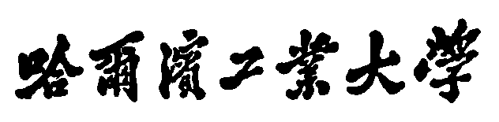(**深圳**)

**Harbin Institute of Technology，Shenzhen**

**自动控制实践(A)课程设计**

**报告4**

课程名称： 自动控制实践(A)课程设计

学生姓名： 吕家昊 陈谦益

学生学号： 210320111 210320112

学生专业： 自动化

开课学期： 2023-24秋季

报告时间： 2023.11.22

哈尔滨工业大学（深圳）

实验与创新实践教育中心

学生实验守则

实验时应保证人身安全，设备安全，爱护国家财产，培养科学作风。为此，在本实验室应遵守以下守则：

1. 实验室是教学实验及科学研究的重要基地，学生在实验室进行教学实验和科学研究必须遵守校、院（系、所）制定的实验室有关的规章制度。
2. 教学实验是学生进行专业学习的重要组成部分，通过教学实验逐步树立辩证唯物主义世界观，培养求实严谨的科学态度，提高分析问题和解决问题的能力。因此每位同学要充分重视教学实验，认真做好实验。
3. 严守纪律，按时开始实验。
4. 严禁带电拆线、接线。
5. 非本次实验用的设备器材，未经指导教师许可不得动用。
6. 若自己增加实验内容，须事先征得指导教师同意。
7. 注意实验安全，爱护实验器材，使用仪器设备时要严格遵守操作规程，仪器发生故障，要立即报告指导教师。损坏、丢失仪器设备要及时报告，按学校的有关管理办法处理。
8. 实验过程中，要精心操作，细心观察实验现象，认真记录各项测试数据，独立分析，原始实验记录要真实完整。
9. 树立良好学风，保持实验室肃静，禁止喧哗和随意走动。
10. 保持实验室整洁，实验室内不得吸烟，不准随地吐痰及乱扔纸屑和杂物，实验台上严禁放水杯、矿泉水、书包、衣物等与实验无关的物品。
11. 实验完毕，认真清理实验器材，将仪器回复原状，搞好室内卫生。必须将设备电源关闭，整理好桌椅后征得指导教师同意方可离开实验室。
12. 独立完成实验报告，并按时上交指导教师批阅。

**内容4 脉冲宽度调制PWM功率放大电路设计**

1. **查阅常用的脉冲宽度调制PWM功率放大电路芯片或电路图（大于2种），并阐述具体的工作原理与实现过程；（3’）；**

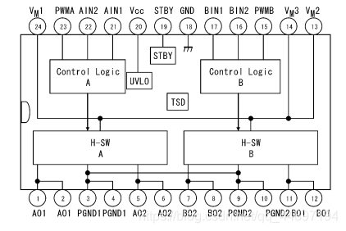

TB6612

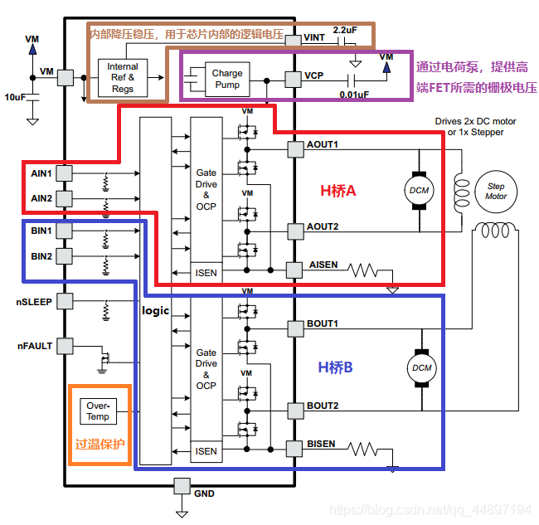

DRV8833

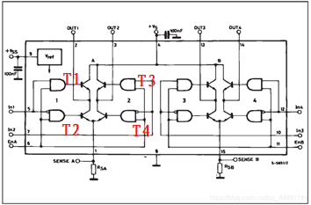

L298N

此类功率放大电路芯片可利用PWM输入对直流电机速度进行控制，通常采样逻辑电路与H桥的结构。

以L298N为例，L298N是双H桥驱动芯片。ENA输入PWM信号，当ENA为高电平时，若IN1高电平、IN2低电平，则晶体管T1、T4导通，T2、T3截止，此时电流方向由OUT1到OUT2。相反，IN1低电平、IN2高电平时，电流方向由OUT2到OUT1。

若ENA为低电平，则T1~T4均截止。因此，OUT1与OUT2间为PWM信号，电压幅值为Vs，从而达到功率放大的效果。

1. **查阅脉冲宽度调制PWM功率放大芯片L298数据手册，描述其主要工作特性，分析使用其作为本课程设计方案的可行性；（3’）；**

类型：全桥

输入类型：非反相

输出数：4

电流-输出/通道：2A

电流-峰值输出：3A

电源电压：4.5 V ~ 46 V

工作温度：-25°C ~ 130°C

工作时ENA输入使能信号（可输入PWM），ENA高电平时电机状态与IN1、IN2相关：

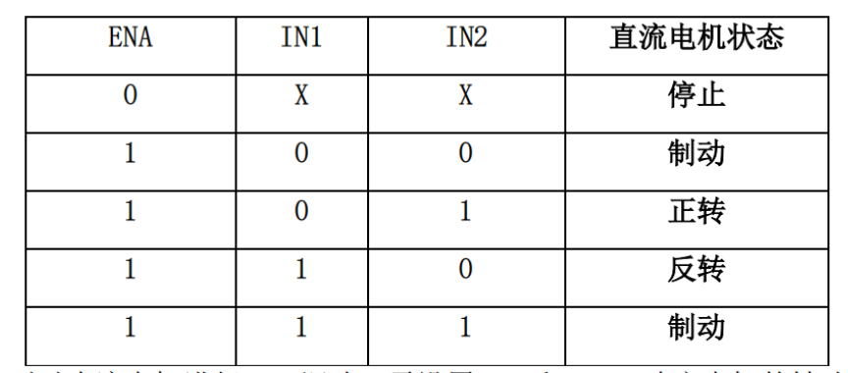

ENA对应IN1、IN2，ENB对应IN3、IN4，即一块L298N可控制两直流电机。

使能信号ENA低电平-0.3~1.5V，高电平2.3V~Vss，而LN494输出PWM信号高电平5V，低电平为0，因此LN494的输出能供L298N控制使用。

1. **给出L298芯片引脚接线图，标注周边电路的具体器件及其大小；（4’） ；**

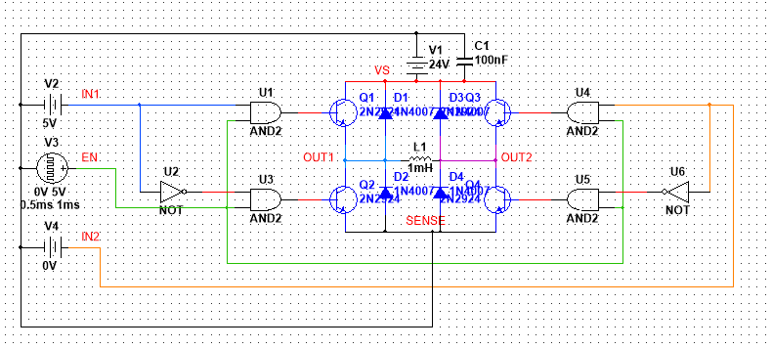

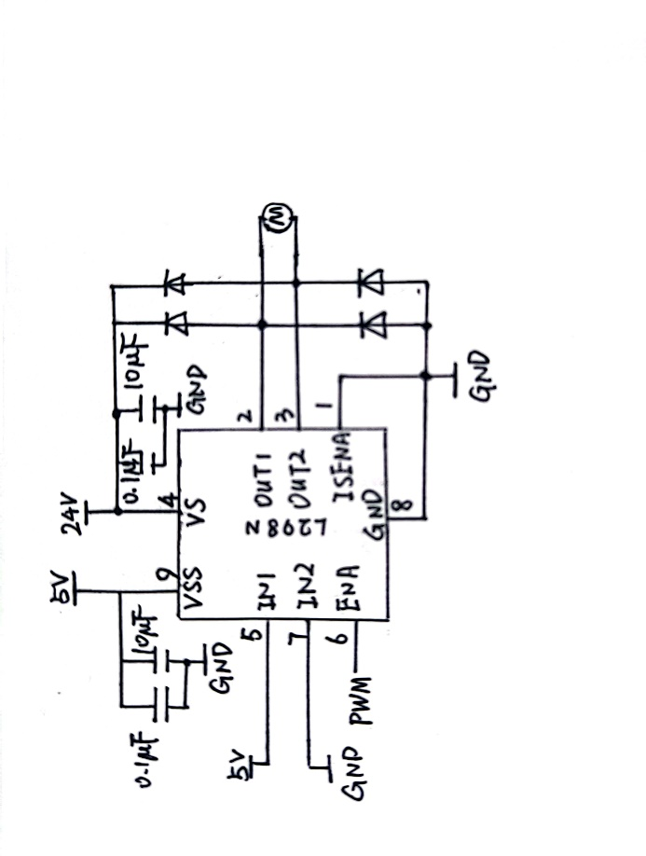

5V与24V电源通过10uF与0.1uF电容并联接地，进行滤波。

OUT1与OUT2与24V、GND间连接二极管。

1. **利用现有软件对L298芯片及其周边电路仿真计算（加分2’） 。**

OUT1与OUT2间电压与ENA输入的PWM波周期、占空比、相位相同，幅值为VS（高电平为24V，低电平为0）。